Okoskert és technológiai újítások segítik a Széchenyi István Egyetem mosonmagyaróvári karának fejlődését
A Széchenyi István Egyetem az Agrárminisztérium Vidékfejlesztési Programjának keretében fejleszti az Albert Kázmér Mosonmagyaróvári Kar tejfeldolgozással és gyógynövény-feldolgozással kapcsolatos infrastruktúráját. A közel egymilliárd forintos projekt során oktatási, demonstrációs és kutatási célból okoskertet alakítanak ki, valamint bővítik a tejipari kisüzem technológiáját, bemutatóüzemi programokat valósítanak meg. A kivágandó beteg fák helyére gyümölcsfákat, gyógy- és fűszernövényeket, valamint kerti és díszfákat telepítenek.
Az Agrárminisztérium Vidékfejlesztési Programjának célja bemutatóüzemi programok megvalósítása, valamint az ehhez szükséges infrastruktúra kialakítása tudásátadás, tájékoztatás céljából. A Széchenyi István Egyetem bemutatóüzemi programjai révén a mezőgazdasági és az élelmiszeripari vállalkozások, szervezetek a hagyományostól eltérő, gyakorlatorientált ismeretanyaggal, tapasztalatokkal gazdagodhatnak az aktuális termelési eljárások és gazdaságszervezési minták alkalmazása kapcsán. A gazdálkodók olyan innovatív technológiákat, növénykultúrákat, -fajtákat, környezetvédelmi, gazdaságirányítási, szervezési és marketingmegoldásokat ismerhetnek meg, amelyek révén optimalizálhatják a termelést, csökkenthetik a szennyezőanyag-kibocsátást, valamint eredményesen alkalmazkodhatnak a fenntartható fejlődés feltételeihez és a klímaváltozás várható hatásaihoz.
A Vidékfejlesztési Program keretében az egyetem az Albert Kázmér Mosonmagyaróvári Karán működő tejfeldolgozó bemutatóüzem fejlesztését valósítja meg. A projekt célja a tradicionális élelmiszer-előállítási technológiák ösztönzése, a népi gyógyászatban használt gyógy- és fűszernövények fenntartható termesztése és élelmiszer-alapanyagként történő felhasználása, valamint az automatizált, digitális folyamatirányítás és minőségbiztosítási rendszerek működtetése és bemutatása.
Az intézmény a tejfeldolgozó kisüzem Lucsony utcai telephelyén széles fajtaválasztékú gyógy- és fűszernövénykertet, illetve gyümölcsöst alakít ki, a modern kertészeti körülmények között megvalósítható termesztéstechnológiák alkalmazásával. A 40 magaságyásba többek között oregánó, zsálya, rozmaring, kakukkfű, menta, levendula és bazsalikom kerül majd, mindemellett pedig 15 gyümölcsfa telepítésére is sor kerül. A növényi alapanyagot a felújított üvegházban kialakítandó gyógynövényszárító hasznosítja, ugyanott egy palántanevelő is helyet kap.
A bemutatóudvar úgynevezett „smart garden” (okoskert) kialakítású: a magaságyásokat digitális távfelügyeleti rendszer, időjárásmonitoring-állomás által vezért öntözőrendszer, csapadékgyűjtő rendszer és komposztálóegységek egészítik ki. Az okoskert felépítése és működése kamerarendszer segítségével táblagépeken és VR-eszközökön keresztül online is követhető lesz.
Az egyetem a tejfeldolgozó kisüzem jelenlegi technológiáját is kibővíti, így megvalósul a felhasznált alapanyagok – például a nyers tej, a gyógynövények és a gyümölcsök –, valamint a félkész és késztermékek teljes körű felügyelete és digitális nyomonkövethetősége.
A fejlesztés megvalósítása érdekében a terület teljes körű rehabilitációjára van szükség, ezért épületek és kerítések bontására, tereprendezésre, burkolatkialakításra, közvilágítási rendszer és új parkolók kiépítésére, az üvegház felújítására, valamint megközelítőleg 50 beteg fa kivágására kerül sor. A területen elsősorban ecetfák, nyárfák, fenyőfajták, juharfélék találhatók, amelyeket részben betegség, részben fagyöngy és borostyán tett tönkre. A kivágott növények helyére újakat ültetnek.
A projekt eredménye a közép- és felsőfokú oktatásban tevékenykedő oktatóknak, kutatóknak és diákoknak, hallgatóknak, továbbá a kertészeti és az élelmiszer-feldolgozási termékpályán dolgozó kistermelőknek, vállalkozásoknak ad átfogó képet a növényi alapanyagokkal kiegészített tejtermékgyártás folyamatairól. A kert és az üzem a körforgásos gazdálkodás modellje alapján működik együtt a minél alacsonyabb energiafelhasználás és a minimális hulladékkibocsátás érdekében.
Sajtókapcsolat:
- Hancz Gábor, igazgató
- Kommunikációért és Sajtókapcsolatokért Felelős Igazgatóság
- +36 96 503 400/3788
- hancz.gabor@sze.hu
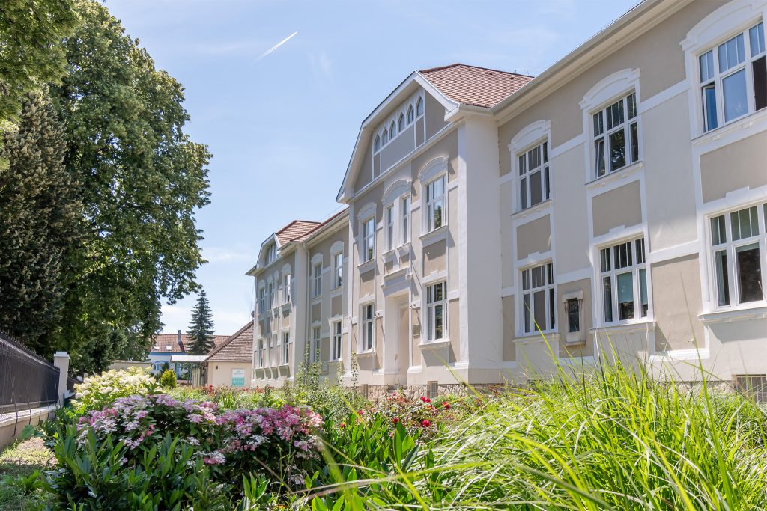 | © Fotó: Adorján András/Széchenyi István Egyetem
Eredeti tartalom: Széchenyi István Egyetem
Továbbította: Helló Sajtó! Üzleti Sajtószolgálat
Ez a sajtóközlemény a következő linken érhető el:

